Príloha č. 1 – Opis predmetu zákazky
Predmetom tejto výzvy č. 8 v rámci zriadeného DNS "Nákup nábytku“ je kúpa a dodanie interiérového vybavenia spální v celkovom množstve 41ks.

Ilustrácia tovaru | Parametre tovaru | Opis a špecifikácia tovaru
Skriňa s policami  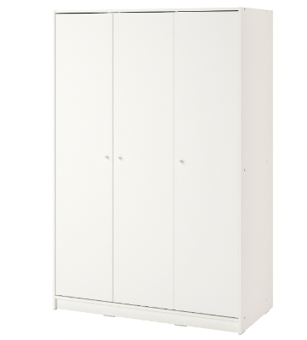  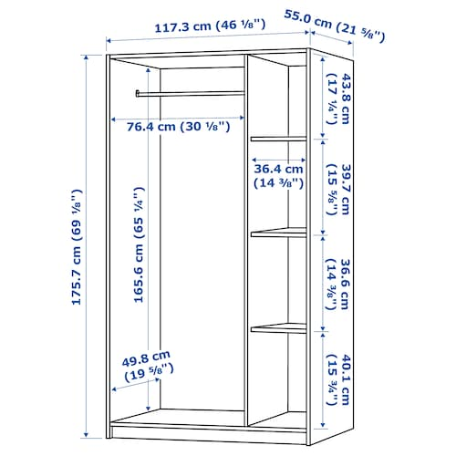 | Rozmery (min./max.):  Šírka: 117 - 121 cm  Hĺbka: 52 - 55 cm  Výška: 168 - 176 cm  Požadované množstvo: 19ks | Minimálny štandard:  Skriňa trojdverová s minimálne tromi (3) policami, ale aj s tyčou pre umožnenie uskladnenia oblečenia zavesením  Materiál: drevotrieska  Farba: biela alebo imitácia dreva resp. po dohode, potrebné dodržať jednotný design zariadenia na 1 byt
Posteľ s roštom (bez matraca)  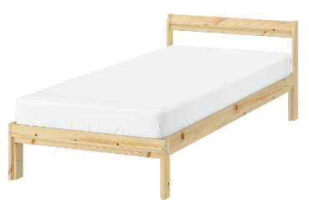 | Rozmery (min./max.):  90 x 200 cm  Požadované množstvo: 10ks | Minimálny štandard:  Drevená posteľ s roštom vhodná na matrac veľkosti 200cm x 90cm  Rám postele:  masívna borovica alebo laminátová drevotrieska 22mm/32mm (ABS hrany 2mm)  Rošt: vrstvovo lepené lišty-dýhy  Farba: biela alebo imitácia dreva resp. po dohode, potrebné dodržať jednotný design zariadenia na 1 byt
Nočný stolík so zásuvkami  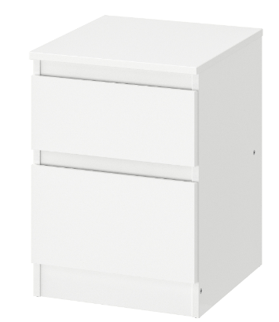 | Rozmery (min./max.):  Šírka: 35 - 41 cm  Hĺbka: 40 - 48 cm  Výška: 49 - 56 cm  Požadované množstvo: 9ks | Minimálny štandard:  Nočný stolík s dvomi (2) výsuvnými zásuvkami  Materiál:  drevotrieska, papierová fólia, plastový okraj, drevovláknitá doska, melamín  Farba: biela alebo imitácia dreva resp. po dohode, potrebné dodržať jednotný design zariadenia na 1 byt
Detská postieľka  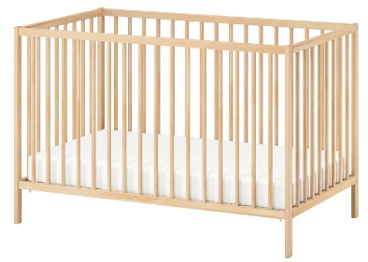 | Rozmery (min.):  120x60x80 cm (dxšxv)  Požadované množstvo: 3ks | Minimálny štandard:  Drevená detská postieľka bez matraca  Maximálna nosnosť:  20kg  Materiál:  Základný materiál/ Priečky/ Rám dna postele: masívne drevo  Farba: biela alebo imitácia dreva

Osobitné požiadavky na plnenie:
•Ponuková cena v rátane dopravy, vykládky a montáže v mieste plnenia, prípadne dodaj v zmontovanom stave. Súčasťou je aj vynosenie tovaru do určenej miestnosti na mieste dodania a odstránenie a likvidácia obalov. Miesta dodania v počte deväť (9) s ulicami dodania v počte päť (5) ulíc v rámci Bratislavy situovaných do max. 3-nadzemného podlažia, objekty vybavené výťahom.
•Odberné miesta s kontaktnými osobami pre prevzatie dodávaného tovaru budú oznámené v čase odoslania výzvy ku súčinnosti k uzatvoreniu kúpnej zmluvy.
•Verejný obstarávateľ požaduje dodanie nového tovaru, pričom uchádzač zodpovedá za to, že tovar spĺňa kvalitatívne parametre podľa platných noriem, že nemá vady, ktoré by znižovali jeho hodnotu alebo schopnosť riadneho užívania.
•Dodanie tovaru je potrebné oznámiť minimálne dva pracovné dni vopred, pričom dodanie je možné v priebehu celého dňa do 20:00 hod.
•Verejný obstarávateľ umožňuje priebežné dodanie celého predmetu zákazky.
•Verejný obstarávateľ má právo odmietnuť prevzatie tovaru pre preukázateľné vady dodaného tovaru (napr. nedostatočná kvalita, nedodržanie špecifikácie a požiadaviek na tovar, poškodený obal tovaru a pod.), pričom verejný obstarávateľ má právo do 14 dní od prevzatia tovaru vrátiť nepoškodený tovar v pôvodných obaloch, ak zistí, že tovar nespĺňa ktorúkoľvek z požadovaných technických špecifikácií vyžadovaných na predmet zákazky alebo nespĺňa osobitné požiadavky na plnenie.
•Predávajúci je povinný písomne sa vyjadriť k reklamácií najneskôr do 3 pracovných dní po jej doručení. Ak sa v tejto lehote nevyjadrí, má sa za to, že s reklamáciou súhlasí.
•Požaduje sa dodanie tovaru s dokumentáciou: produktový list, technický list a pod., ako aj obrazové znázornenie tovaru, návod na použitie v slovenskom jazyku, záručným listom a preberacím protokolom.

